TP1 – Initiation à l’assembleur

## Objectif du TP :

Le but de ce TP est de s’approprier les concepts liés à l’architecture d’un ordinateur parmi lesquels :

* L’organisation d’un PC
* Les composantes d’un CPU
* La notion d’instruction et leur emplacement en mémoire
* Les différentes phases de l’exécution d’une instruction

## Prise en main de l’émulateur

## Avant de commencer ce TP, créez dans votre répertoire de travail un dossier nommé

M211, et à l’intérieur de ce dossier un autre dossier nommé TP1. Vous travaillerez dans

ce répertoire.

Dans un premier temps, pour simplifier l’apprentissage de l’assembleur x86, nous allons

utiliser un logiciel qui émule un processeur 8086 : **Emu8086**. Ce logiciel se présente dans un premier temps comme un éditeur de texte classique, avec le support d’une coloration syntaxique du code assembleur (mode éditeur).

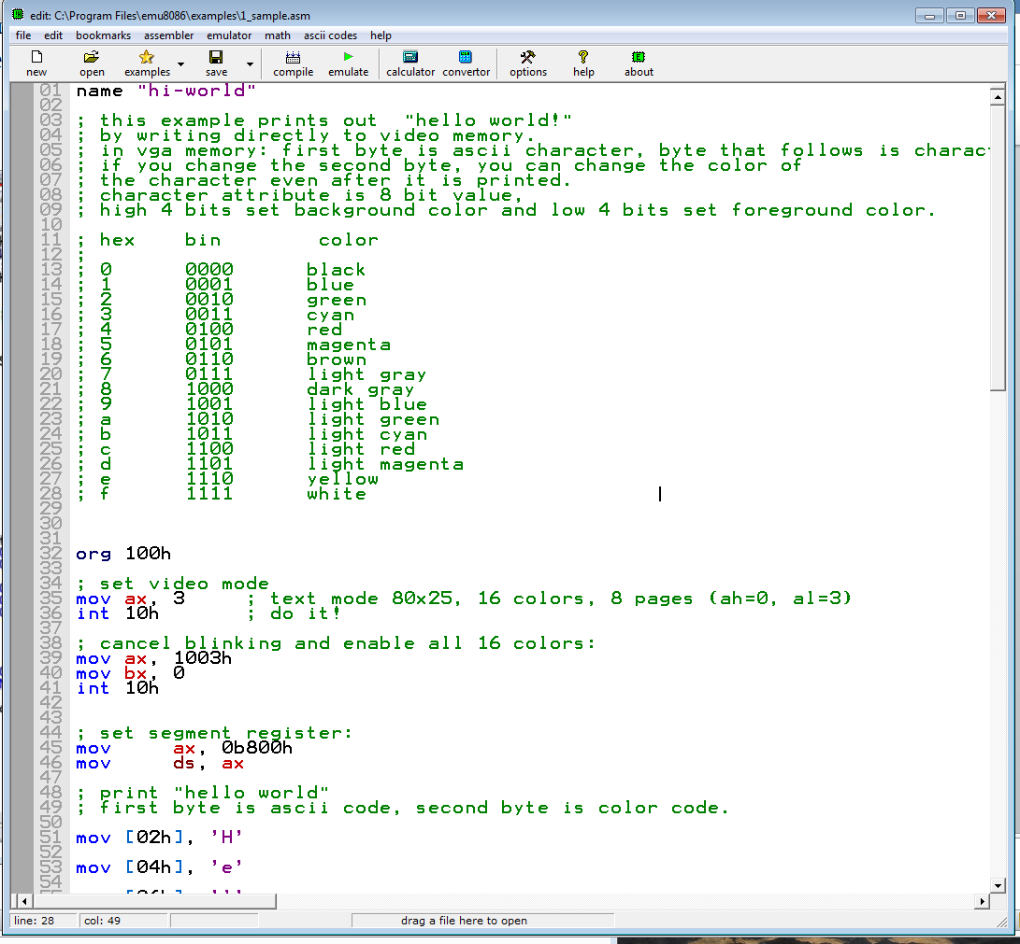

Vous trouvez ce logiciel dans

\\DC-info-04.iutnice.unice.fr\Logiciels\Langages\Asm\emu8086.

Créez un raccourci sur votre bureau et lancez le programme. Vous pouvez cliquer sur new puis cocher EXE template pour avoir un squelette d’un programme en assembleur. Les segments de pile, code et données sont déjà définis, il ne vous reste plus qu’à écrire aux endroits indiqués pour créer votre programme.

Afin de créer un exécutable dans votre répertoire de travail, cliquez sur « assembler» dans le menu puis sur set output directory. Décochez « use default [emu8086/MyBuild] directory » puis parcourez vos répertoires pour aller dans

ASR1\TP1 puis cliquez sur ok.

Lorsque vous compilez un programme, cliquez sur Compile. Vous pouvez tester cela en ouvrant dans le fichier « ex1.asm » présent dans SupportCours\ASR1. Deux nouvelles fenêtres doivent s’ouvrir, il s’agit du mode exécution de l’émulateur. La fenêtre « *original* *source code* » contient le code tel que vous l’avez écrit. La ligne surlignée en jaune est la prochaine instruction qui va être exécutée.

Comme on le verra plus loin dans ce TP, il est possible d’interagir avec ce code en

cliquant dessus. La zone mémoire de la fenêtre « e*mulator :* » change pour correspondra

à la partie sélectionnée par le click.

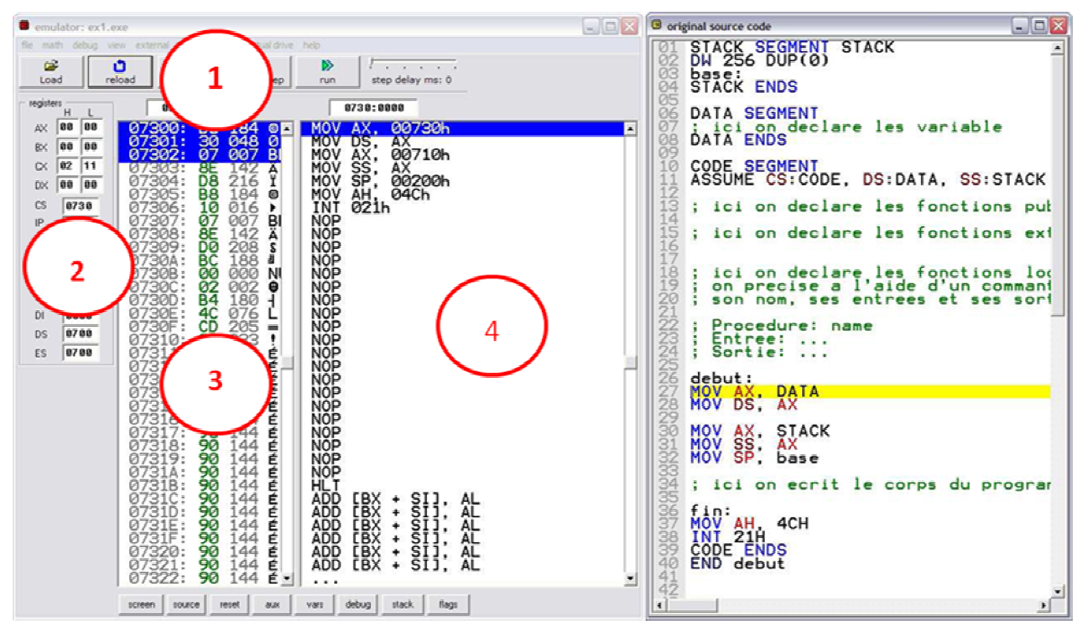

La fenêtre « *emulator* : » contient 4 zones que nous allons détailler ci-dessous :

1. Les boutons vont nous permettre d’exécuter notre programme soit *Pas à Pas*, avec la possibilité de revenir en arrière, soit automatiquement (en pouvant régler un délai d’attente entre chaque instruction)

2. La deuxième zone contient une représentation des registres, et permet de visualiser leur valeur hexadécimale tout au long de l’exécution de votre programme. On notera que pour les registres AX, BX, CX et DX, on a une décomposition en 2 registres de 8 bits chacun

3. La zone 3 représente la mémoire octet par octet. Sur une ligne, on retrouve l’adresse mémoire sur 20 bits, la valeur de l’octet en hexadécimale, en décimale et sa représentation en ASCII.

4. La 4ème zone contient le code de votre programme une fois les traductions d’adresses terminées. Il n’y a plus aucune étiquette ni nom de variable. Il s’agit du code réellement exécuté.

## Prise en main de l’émulateur

Vous allez charger un programme exemple dans l’émulateur 80x86 Calculate_Sum et vous allez l’exécuter en mode pas à pas .

* Tout d’abord charger ce programme dans l’émulateur
* Compilez le (compile)
* Exécutez-le (run)
* Recharger ce programme (reload) et observez :

Vous répondrez en particulier à ces questions

* Quelle est l’adresse de la première instruction de ce programme (valeur du compteur ordinal) ?
  + 0700 :0100
* Quel registres êtes-vous allez voir pour repérer cette adresse ?
  + CS et IP
* Quel est le code assembleur de la première instruction du programme ?
  + mov cx, 5
* Quel est le code machine qui correspond à cette instruction ?
  + B9 05 00
* Dans ce code qu’est ce qui correspond à l’opération et l’opérande ?
  + B9 : operation 00 05 : operande
* Allez voir en mémoire programme où est stockée l’instruction. Expliquez comment vous faite.
  + View > memory, ensuite on regarde à quelle ligne se trouve le code machine de l’instruction.
* Exécutez en mode pas à pas et observer comment évolue le registre CX. Quelle est sa valeur avant et après l’instruction ?
  + Avant : 00 6F après : 00 05
* Quelle est la nouvelle valeur du compteur ordinal ?
  + 0700 : 0103
* A quoi correspond cette adresse ?
  + Au code machine de l’instruction d’après.
* De combien a été augmenter le compteur ordinal ?
  + 3
* Selon vous à quoi est due cette augmentation ?
  + On a avancé de trois cases mémoire.
* Continuez l’exécution du programme en pas à pas, regardez l’évolution des registres et dites-moi ce que fait ce programme.

## Premier code assembleur

Regardez attentivement ce programme et répondez aux questions suivantes.

PILE SEGMENT STACK

DW 256 DUP(?)

PILE ENDS

DATA SEGMENT

N1 DW 5

N2 DW 3

N3 DW 3 DUP(?)

N4 DB ?

DATA ENDS

CODE SEGMENT

;ceci est un commentaire

; positionnement des registres de segment.

ASSUME CS:CODE, DS:DATA, SS:PILE

main:

MOV AX,DATA ; initialisation du segment de données

MOV DS,AX

MOV AX,PILE

MOV SS,AX ; initialisation du segment de pile

MOV SP,Base

; Code du programme

MOV AX,N1

CMP AX,N2

JE etiq

MOV N4,0

JMP fin

etiq:

MOV N4,1

fin:

MOV AH,4CH ; Les 2 lignes nécessaires pour la…

INT 21H ; …fin du programme

CODE ENDS

END main

1. Que fait ce programme ?
   1. Il compare N1 et N2, stocke le resultat dans un bool N4

2. Quelle sera la valeur de N4 à la fin de l’exécution du programme? Les valeurs de

N1, N2, N3 sont-elles modifiées ?

Aucune modification, N4 vaudra 1.

3. Si à la place de N2 DW 5, j’écris N2 DB 5, est-ce que le code fonctionnera

toujours? Que dois je changer pour que cela marche?

Non ca ne fonctionne plus, il faut changer Ax en Al pour adapter la taille de la variable à celle du registre

4. La pile est composée de combien d’octets?

256 DW = 512 DB = 512 octets

5. Combien de variables créées dans le segment de données ? Quelle taille occupent elles?

Représentez l’état du segment de données après la déclaration de N1, N2,

N3 et N4. A Quelle adresse se situe N4 ?

6. Que se passe-t-il si vous enlevez l’instruction JMP fin ? Quelle sera la valeur de N4

dans ce cas là à la fin de l’exécution du programme ?

Vous pouvez récupérer le fichier contenant ce programme dans

R:\M211\TP1\simple.asm et vous pouvez le copier dans votre répertoire ASR1\TP1.

Lancez emu8086 (disponible dans R:\). Pour cela, créez un raccourci dans votre répertoire de travail ASR1. Une fois que emu8086 est lancé (double-cliquez sur le raccourci), cliquez sur Compilez et cliquez ensuite sur Run afin d’émuler le programme.

Une seconde fenêtre doit se lancer et émuler le programme. Vous pouvez faire une émulation pas-à-pas, c'est-à-dire instruction par instruction en cliquant sur Single step.

Ce mode va vous être particulièrement utile pour tester votre programme si il ne fonctionne pas et pour le débugger.

Vous pouvez observer les valeurs des registres de travail, et des registres de segments.

1. Quels sont les registres de segments ? Comment sont-ils initialisés ? Pourquoi est-ce important de les initialiser ?

1. Qu’est-ce que IP ? Quel est l’intervalle de valeurs qu’il prend durant le programme, au début et à la fin du programme ? Pour observer cela, faites une exécution pas à pas de votre programme et regardez comment varie sa valeur. Regardez les valeurs prises par IP après le JE etiq et après le JMP fin.

2. Regardez l’état de la mémoire (View Memory) pour voir où sont stockés N1, N2, N3 et N4 et connaître leurs valeurs. Pour cela, regardez les 2 valeurs séparées par les deux points. A quoi correspondent-elles ? Changez la première valeur pour accéder au segment de données. Et mettez la deuxième valeur à 0.

3. Créez deux nouvelles variables N5 et N6, qui sont des octets initialisés respectivement à 7 et à 8. Regardez où sont stockées ces deux nouvelles variables.